04.06.24

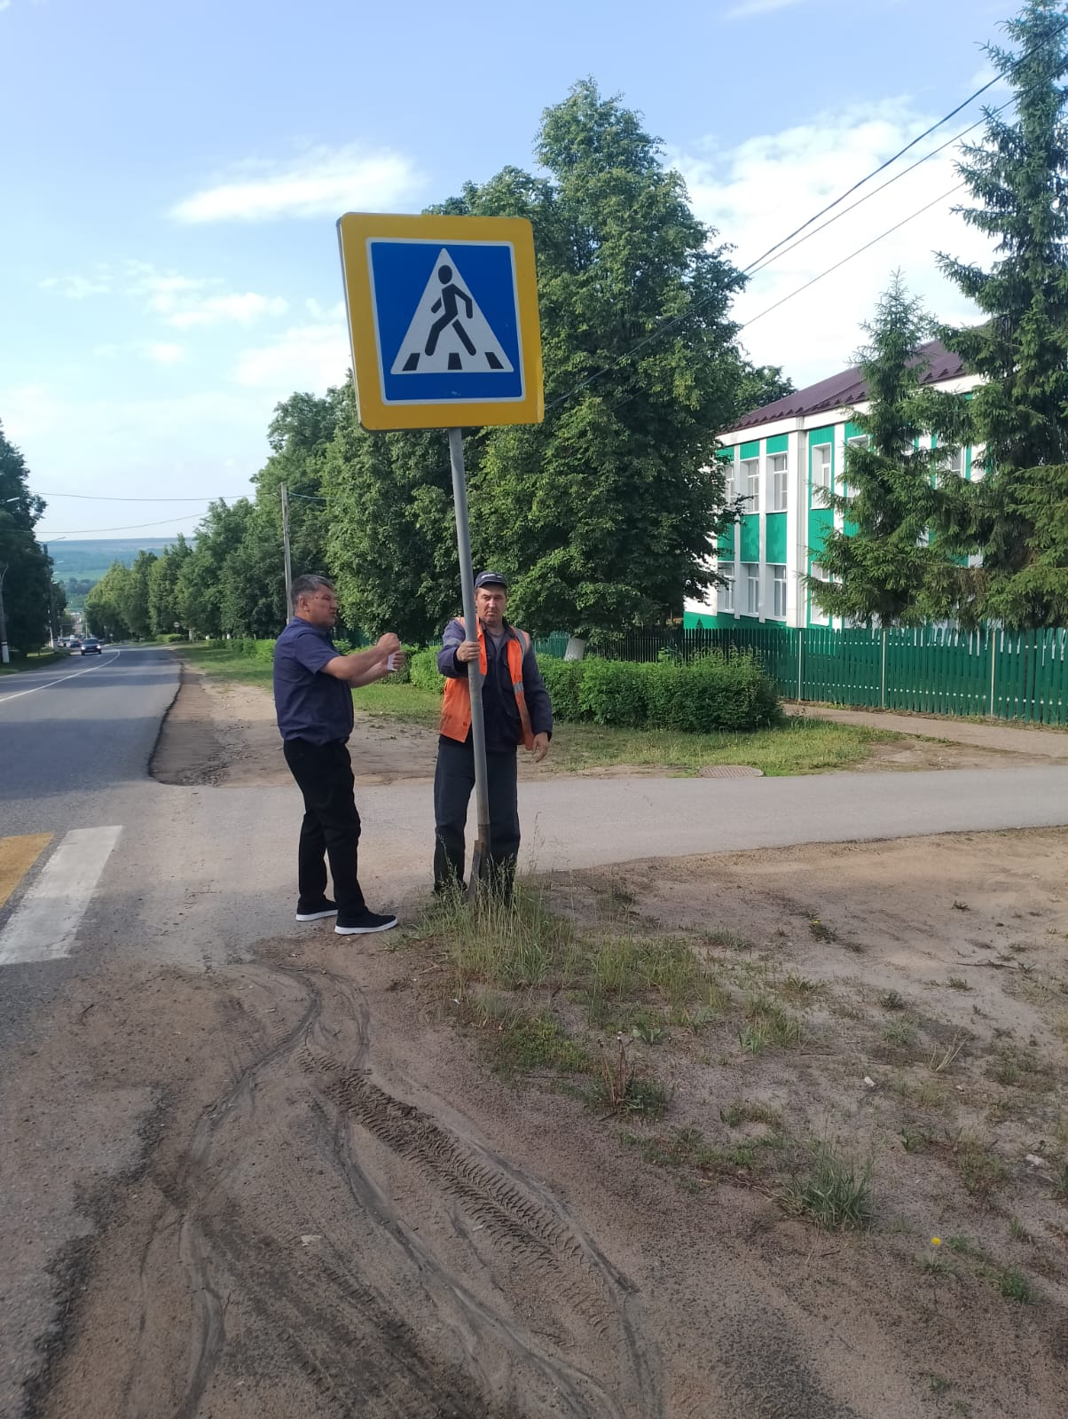

Ремонт знака по ул. Карла Маркса

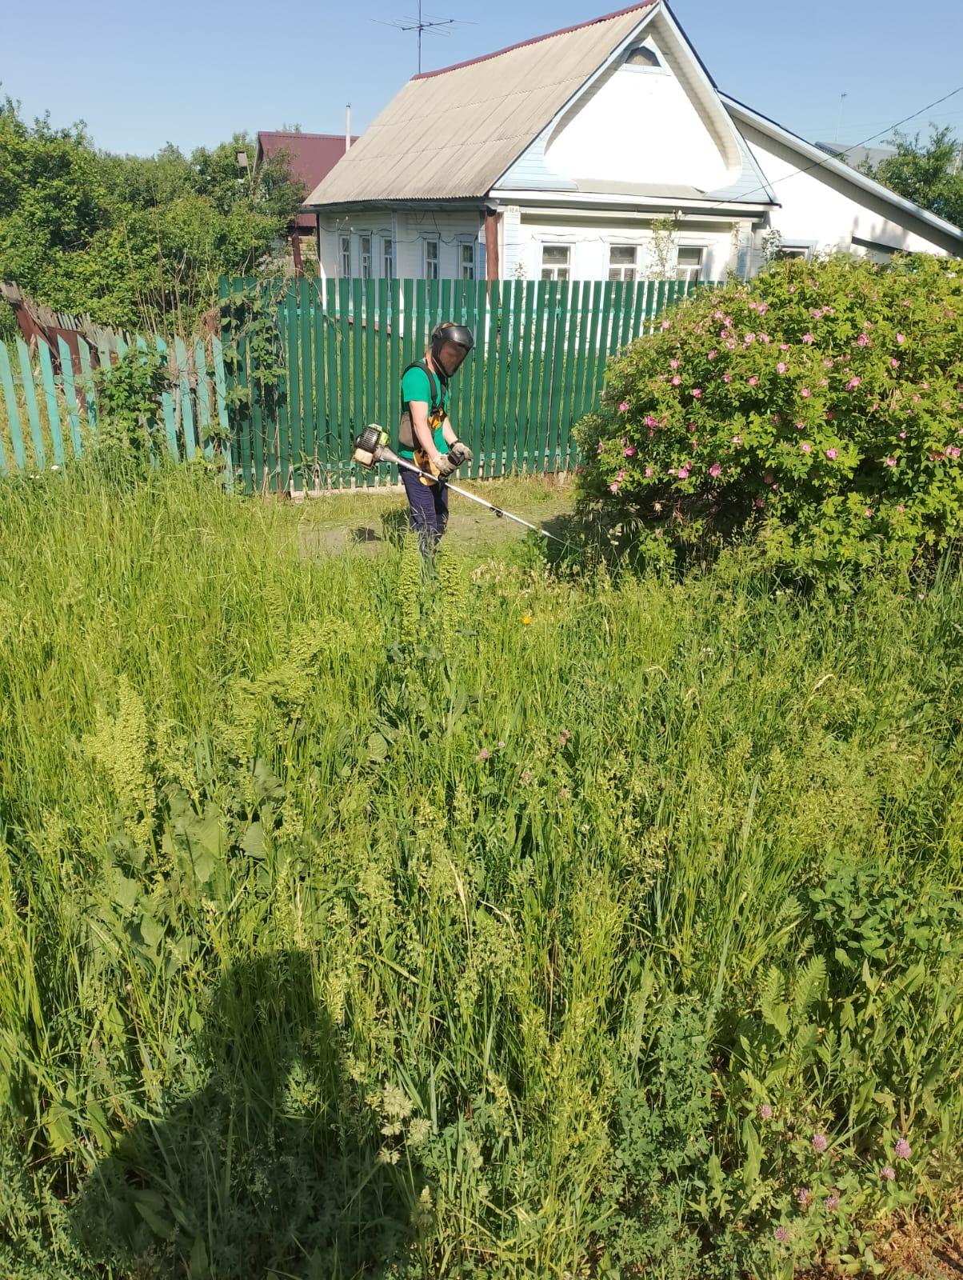

Покос травы по ул. Луначарского

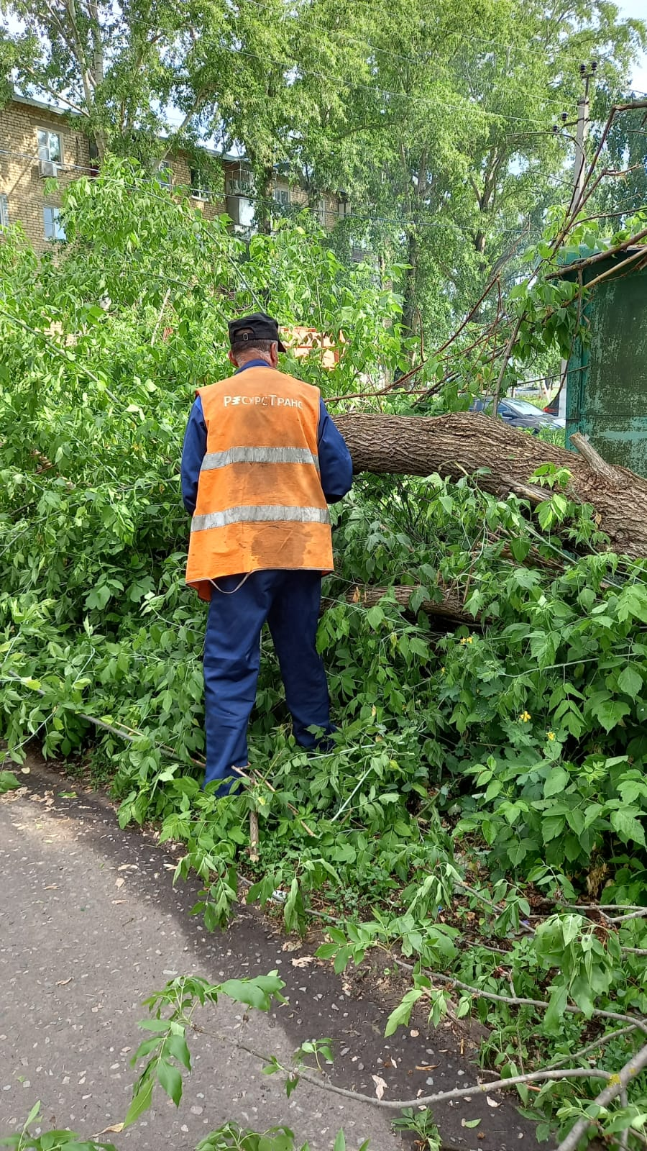

ул. Тухачевского, распил аварийного дерева

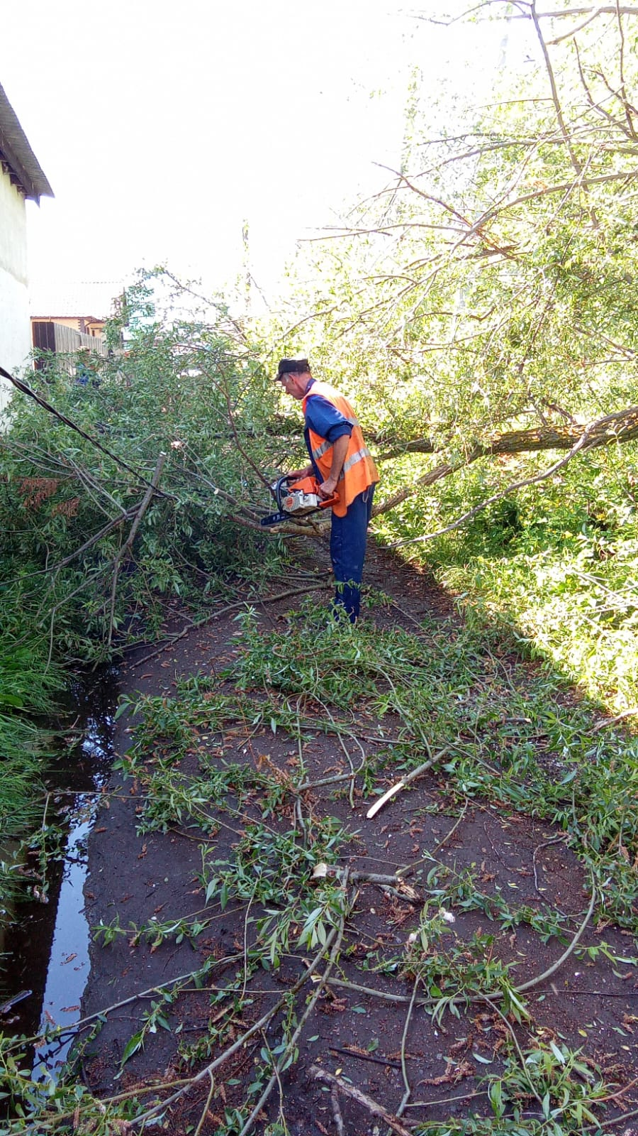

ул. Серафимович , 15. распил упавший деревьев

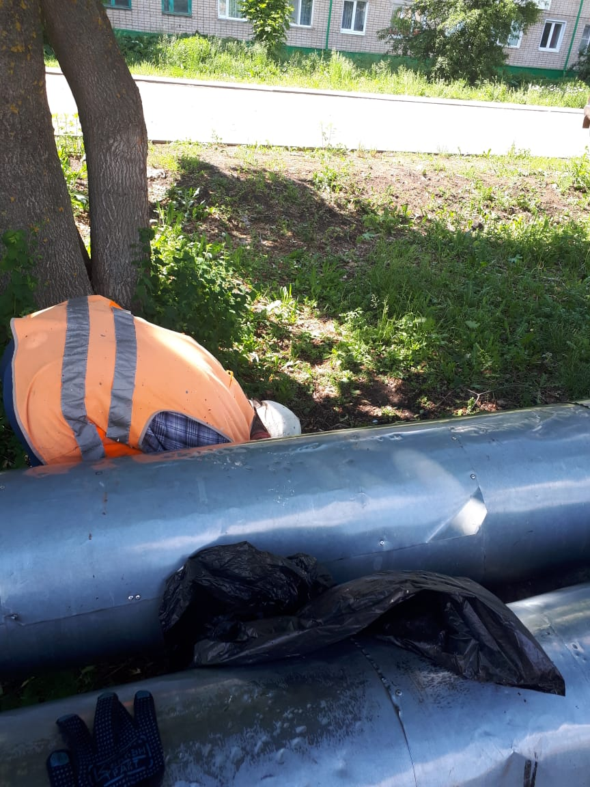

Уборка мусора

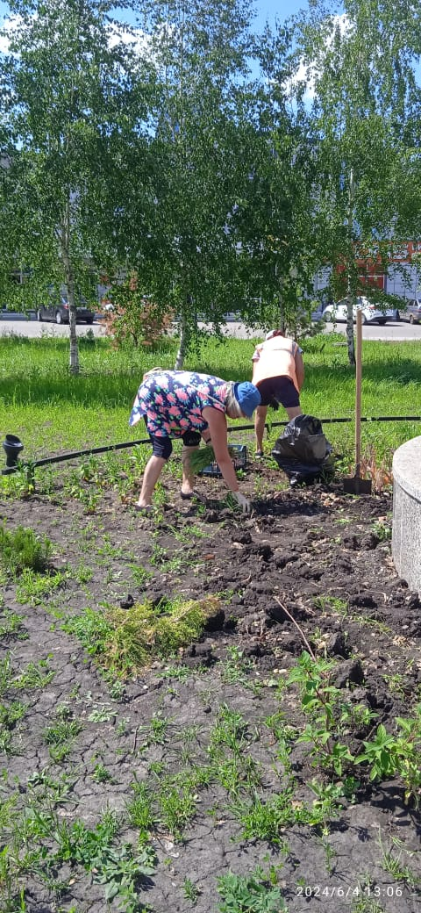

Прополка цветов